**问题1：**hardware窗口显示localhost（0），提示如图所示。

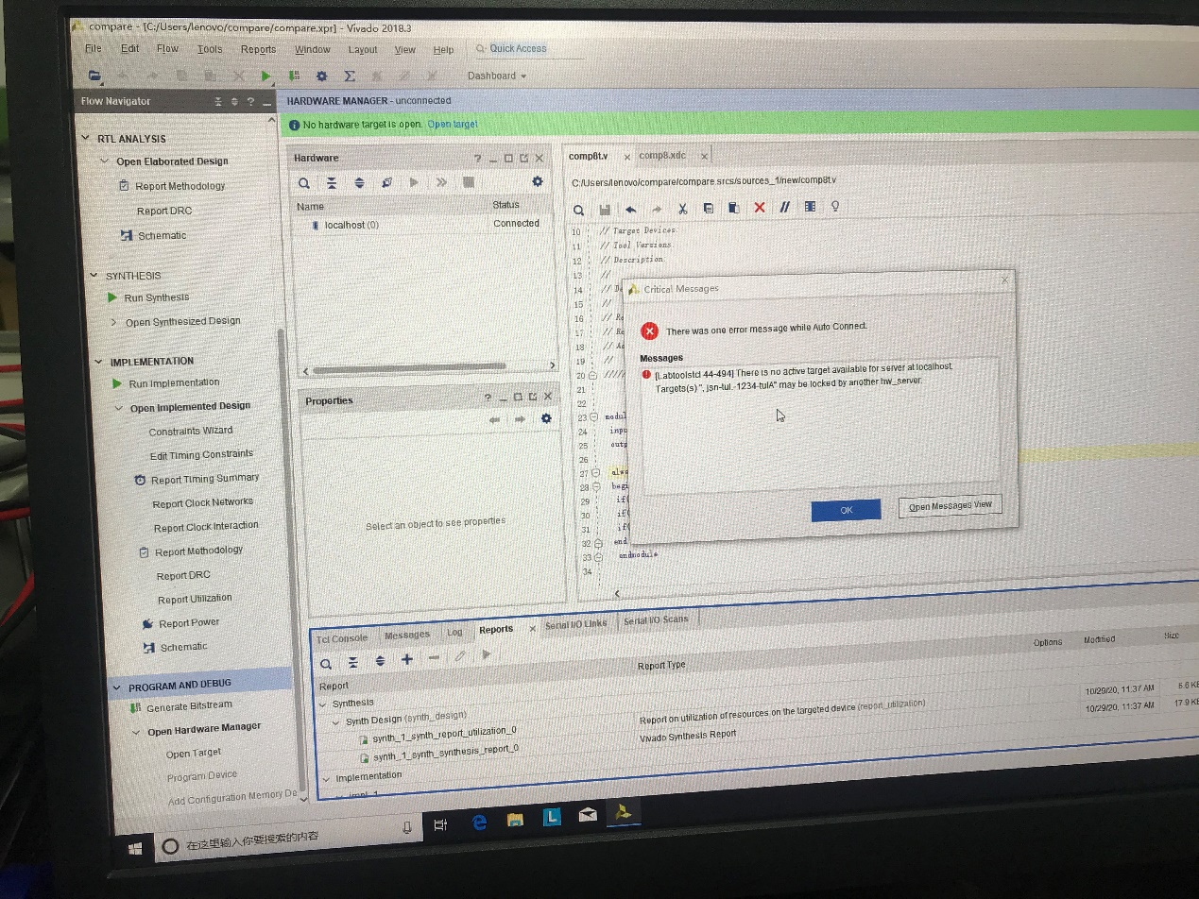

**解决方法：**确保开关打开，在localhost（0）右键选则“close server”，然后从新连接。

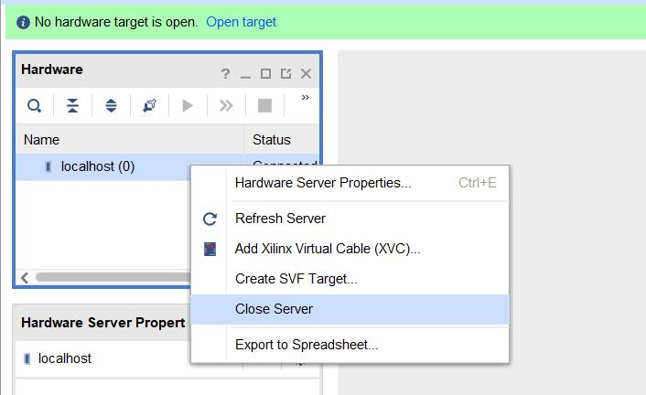

**问题2：** 如图所示。

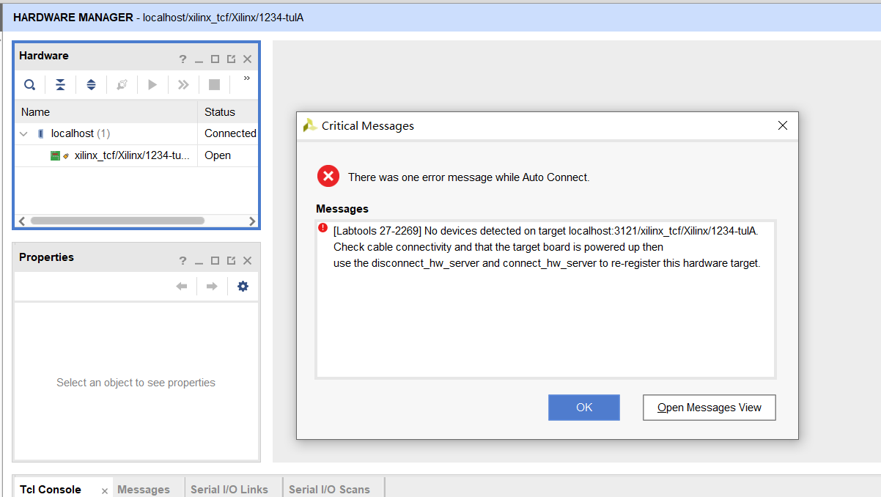

**解决方法：**

1）检查电源是否打开，typeC接口是否插紧，JP2处的跳线帽是否还在（不在则无法正常下载）。

2）数据线不变，换其它同学的板子试一下，如果其它同学的板子可正常连接，说明你的板子有问题。或者将板子连接到其它可正常连接板卡的电脑上试一下，确定是否是你的板子问题。确定板子有问题，请到东一楼东256找孙敏老师。

3）如果别人正常的板子在你这里也无法正常连接，则有可能是驱动问题，在C:\Xilinx\Vivado\2019.1\data\xicom\cable_drivers\nt64\install_drivers_wrapper.bat 这里重新安装驱动。